部位データの作成・入力要領

令和６年２月

政策経営部施設経営課

**目　　次**

1　部位データ作成要領 3

1.1　適用範囲 3

1.2　作成内容 3

1.3　作成規準 3

1.4　検査規準 3

1.5　その他 3

2　部位データ入力要領 4

2.1　部位データ入力関連ファイルのダウンロード 4

2.2　部位データ入力ファイル 5

2.3　部位の抽出 5

2.4　部位の入力 6

2.5　【建築】の入力注意点 8

2.6　【電気】の入力注意点 8

2.7　【機械】の入力注意点 9

3　部位データ入力対象一覧 10

3.1　【建築】入力対象一覧 10

3.2　【電気】入力対象一覧 11

3.3　【機械】入力対象一覧 12

# 1　部位データ作成要領

## 1.1　適用範囲

この作成要領は、板橋区政策経営部施設経営課が発注する工事について適用する。

## 1.2　作成内容

受注業者は、工事内容について、指定した項目をデータシートに入力し､書込み媒体に記録して監督員に提出する。

## 1.3　作成規準

受注業者は、(1)から(4)による作成規準のとおり、データシートを作成する。

(1) 工事内容について「3.部位データ入力対象一覧」に該当する項目を入力したデータシートを作成する。

(2) 入力については、「2.データ入力要領」による。

(3) 書込み媒体は、ＣＤ－Ｒ（700ＭＢ程度）とし、工事件名をレーベルに明記したものを成果品として提出する。

(4) ファイル名は「2.2　部位データ入力ファイル」による。

## 1.4　検査規準

作成された書込み媒体は、監督員が作成規準通りに仕上げられているかを検査する。不良箇所が発見されたときは、7日以内に再度作成し、適格品が得られるまで受注業者の負担において、新しいものと交換する。

ただし、上記期間には、土・日曜日、祝日、年末年始は含まない。

## 1.5　その他

この作成要領に記載のない事項、不明な点等については、監督員と協議のうえ実施する。

# 2　部位データ入力要領

## 2.1　部位データ入力関連ファイルのダウンロード

部位データ入力関連のファイルは、板橋区のホームページに掲載している。

板橋区ホームページ　☞　防災・環境・まちづくり　☞　土地・建築

☞　区の公共建築物　☞　特記仕様書の特記様式

リンク　☞　<https://www.city.itabashi.tokyo.jp/bousai/tochi/koukyo/1006216.html>

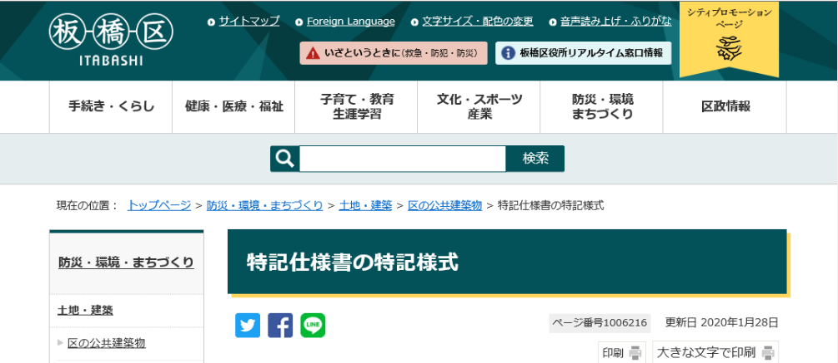

中略

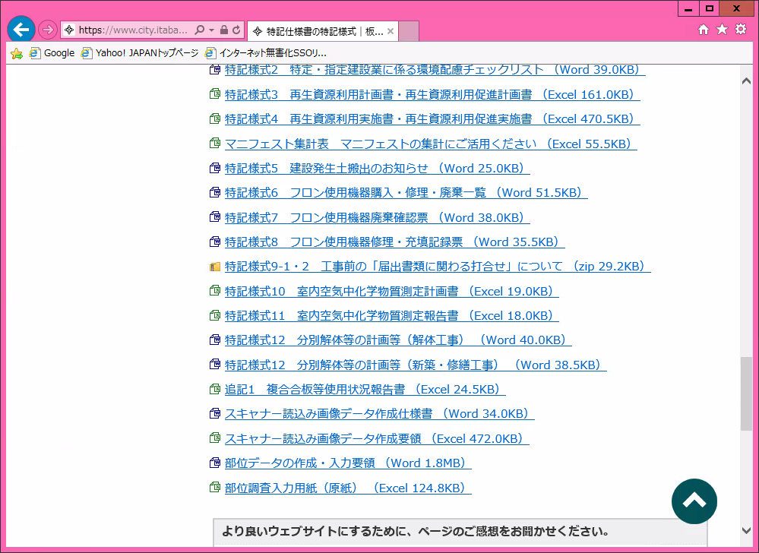

## 2.2　部位データ入力ファイル

１．ファイル名は以下のルールで設定する。

【一つの親施設（建物）を一つの工事で起工する場合】

起工年度　工事番号　件名

(R○○‐△△△△△)□□工事

【複数の親施設（建物）を一つの工事で起工する場合】

建物ごとにファイルを作成する。また、学校など棟が分かれている場合（校舎棟、体育館、プール棟等）は、その棟ごとにファイルを作成する。

（例：R○○年度 区立○○児童館外2施設トイレ改修工事）

起工年度　工事番号　件名　施設（建物）名

(R○○‐△△△△△)区立○○児童館外2施設トイレ改修工事・Ａ児童館

(R○○‐△△△△△)区立○○児童館外2施設トイレ改修工事・Ｂ児童館

(R○○‐△△△△△)区立○○児童館外2施設トイレ改修工事・Ｃ児童館

２．入力シートは、建築、電気、機械、昇降機に分かれているため、対象工事以外を削除し、必要なシートのみ使用する。

## 2.3　部位の抽出

下の図に【建築】【電気】【機械】の入力対象部位を示す。

各項目の区分に関しては、「3　部位データ入力対象一覧」を参照すること。

## 2.4　部位の入力

1. 入力シートには、「3　部位データ入力対象一覧」にある「大区分」「中区分」「小区分」に紐づいた「細目」を含んだ項目が並んでいる。

1行目のセルが黄色の列に入力する。

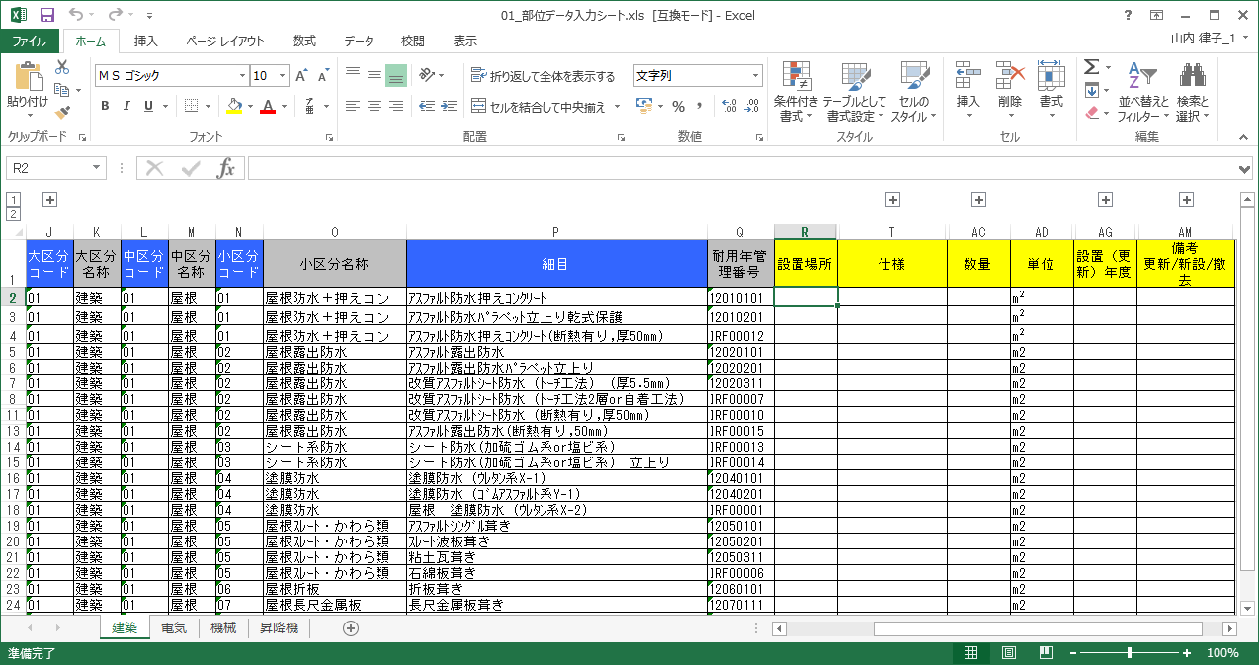

1. 工事の図面等を確認し、工事により、更新／撤去／新設された部位について入力する。

入力した項目は、判別のために**行を黄色で網掛すること**。

設置場所：工事対象箇所、設備の配置場所、空調機等で系統が分かれている場合は系統先

仕様、数量、単位、設置年度（西暦）：工事内容に沿って入力

備考欄：[更新／新設／撤去]を、リストから選択

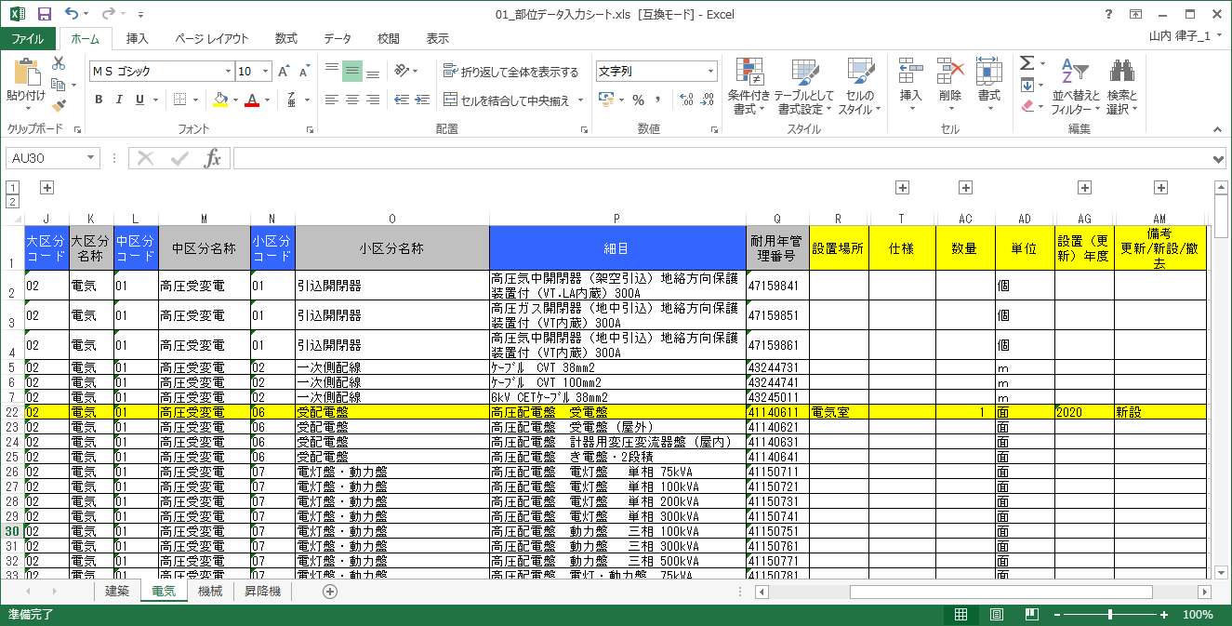

行を黄色で網掛する

1. 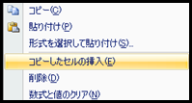各項目は設置場所ごとに入力する。一つの建物で同じ項目を複数入力する場合、項目行をコピーし、コピーしたセルの挿入　にて行を増やし、入力する。

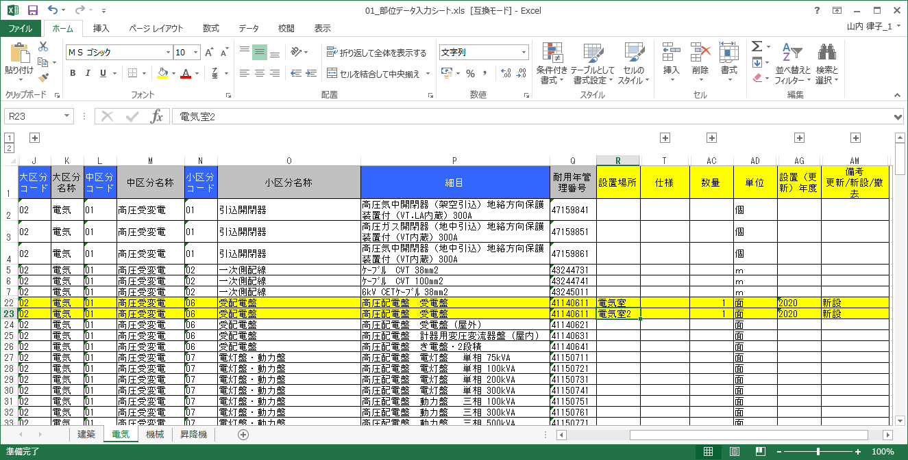

1. 入力項目で同じ細目のデータがない場合、細目にある一番近い項目を選択して入力する。

例えばマルチガス給湯器100号（50号×2）の設備を交換した場合、細目で一番近いマルチガス給湯器128号（32号×4台）の項目を選択して入力し、仕様に実際の細目を入力する。

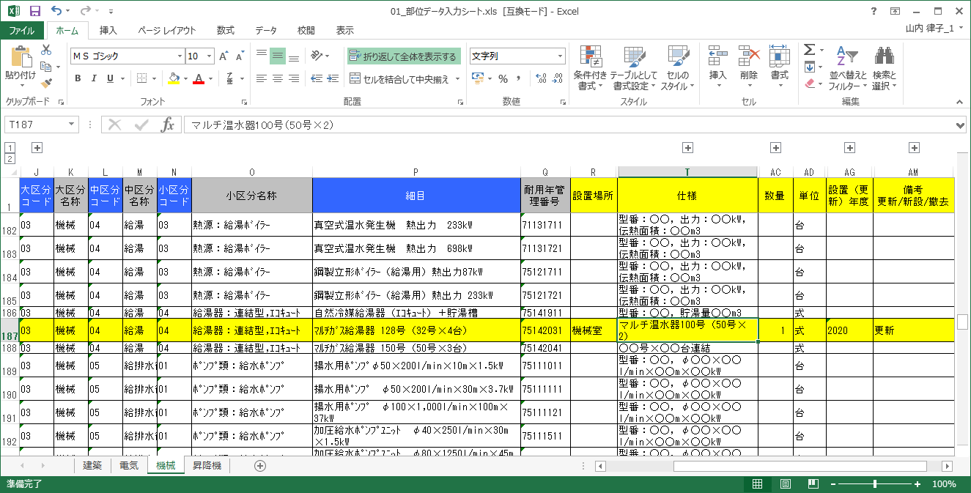

1. 備考欄の「更新／新設／撤去」について

工事において、部位の仕様や方式を変更した場合は「撤去」と「新設」、同仕様・方式では「更新」を選択する。

以下のように、冷温水発生器方式⇒マルチ空調機方式へシステム変更した場合は、冷温水発生器熱源を「撤去」、空調機室外機熱源を「新設」と入力する。仕様・方式変更せず同等設備へ入れ替えた場合は、「更新」とする。

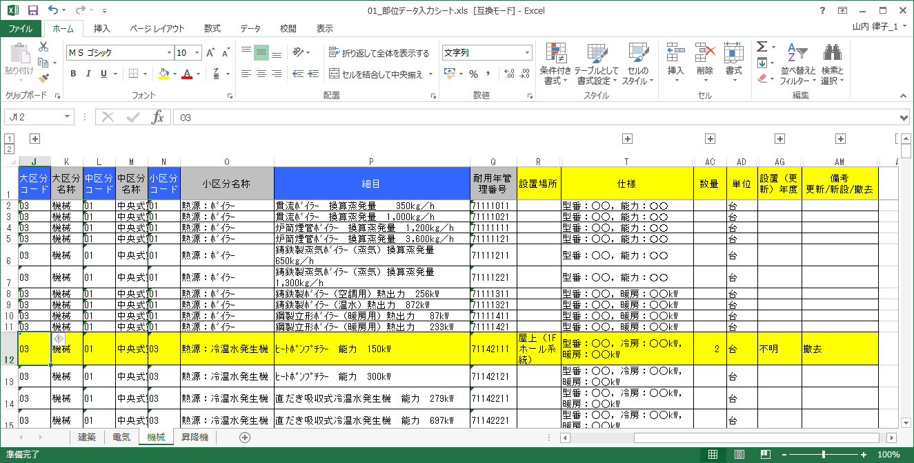

仕様・方式変更の場合は「撤去」と「新設」をそれぞれ選ぶ

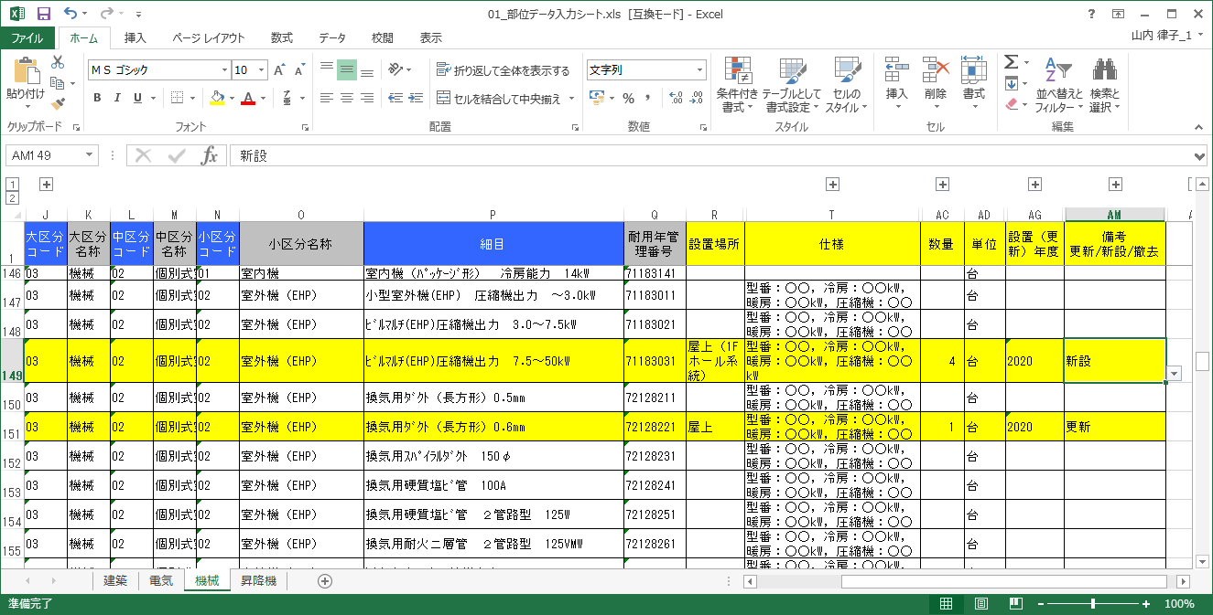

同等仕様の改修は「更新」を選ぶ

## 2.5　【建築】の入力注意点

「新設」を選びます

・対象工事

建物の外壁面及び屋上面の100m2以上かつ全体の1/3以上改修した工事

・数量

数量はサッシを含む改修対象の外壁面積または屋上面積

・設置場所

1.外壁の場合、建物の面（西面、東面 等）ごとに入力し、設置場所には、改修した面を入力する。別棟がある場合、改修した建物の面が分かるように入力する。（体育館棟西面 等）

2. 屋上の場合、設置場所に、改修した屋上面を入力する。（西面屋上、東面屋上 等）

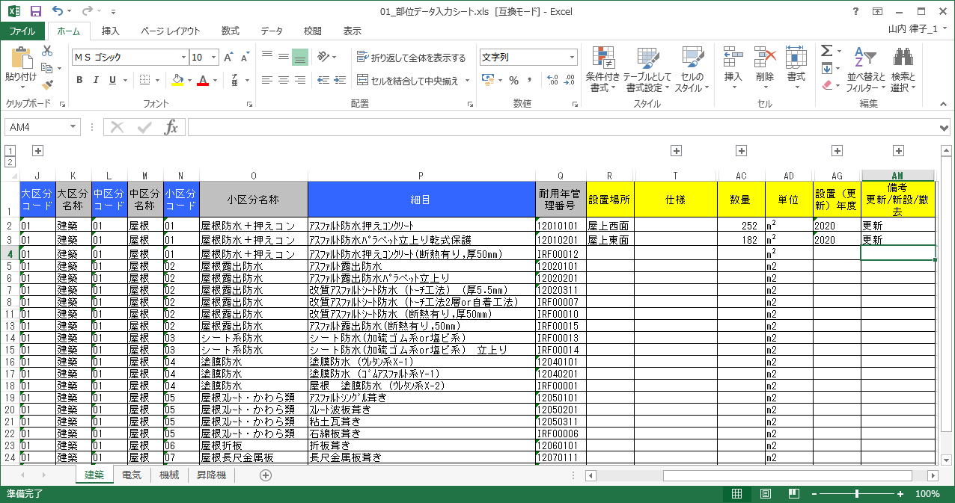

## 2.6　【電気】の入力注意点

・数量

1. LED非常灯/誘導灯/照明/低圧分電盤/弱電端子盤に関しては、（）内の数量以下を対象として項目を選択し、入力する。（※LED照明は30灯以上の工事が対象）

【例】　ベースライト80灯の場合　⇒　ベースライト：100灯に入力

　　　　ベースライト125灯の場合　⇒　ベースライト：200灯に入力

　　　　誘導灯15灯の場合　⇒　誘導灯：20灯に入力

1. 数量に関しては１を入力し（単位は式）、仕様に実際の数量を入力する。

・設置場所

1.　LED非常灯/誘導灯/照明に関してはフロア（階層）ごとで入力する。

2.　低圧分電盤/弱電端子盤に関しては建物ごとで入力する。

3.　非常用発電機/自動火災報知設備盤/エレベーターはメーカー・型番を入力する。

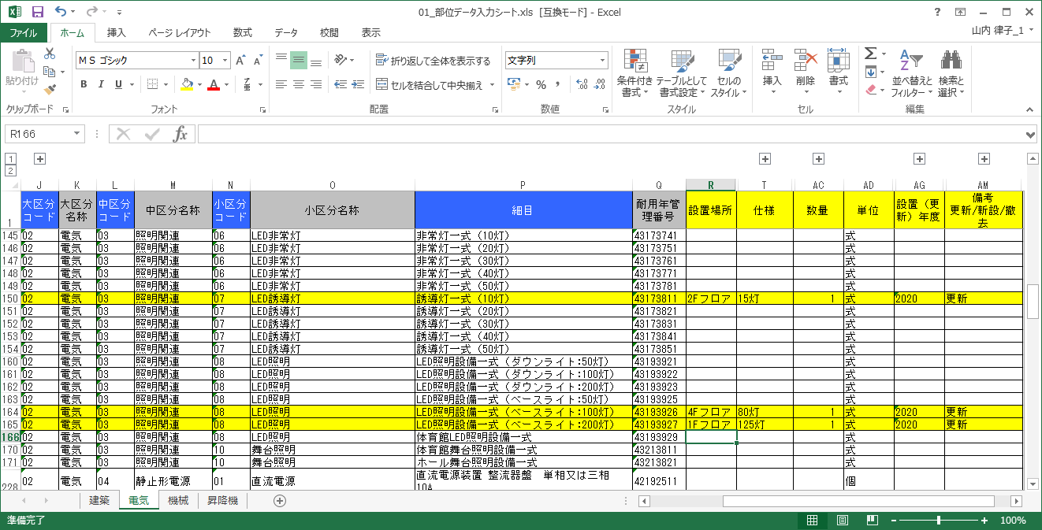

## 2.7　【機械】の入力注意点

・仕様

型番などの空欄（○○）部分に、更新／新設／撤去された機器の仕様を入力する。

例1）型番：YRMP140G1NB

冷房能力：14.0kW

暖房能力：16.0kW

定格出力：3.75kW（GHPはエンジン定格出力を入力）

例2）全熱交換器（大型以外）は360m3／h未満か以上かで分ける。

未満なら「天井埋込み形全熱交換ﾕﾆｯﾄ　360m3／h」、

以上なら「天井埋込み形全熱交換ﾕﾆｯﾄ　720m3／h」。

　　型番、風量ごとに入力し、複数台入力出来ることとする。その際、設置場所は全て記入

すること。

・設置場所

設置場所と系統が違う機器に関しては、「○○（系統：○○）」と系統名を入力する。

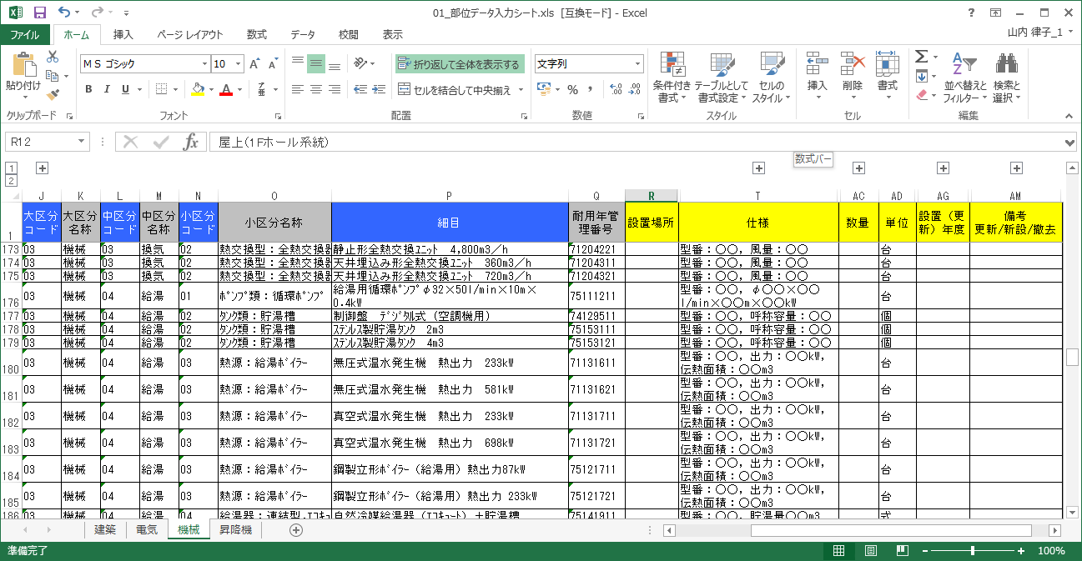

・更新／新設／撤去

機械設備の改修工事において、方式変更を伴った場合、「撤去」と「新設」を活用して入力する。なお、同等機器の取替は「更新」とする。

例）撤去と新設

・受水槽方式　⇒　直結増圧給水方式

・冷温水発生器方式　⇒　マルチ空調機方式

・軸流ファン4台　⇒　遠心送風機×2台　　　　など

# 3　部位データ入力対象一覧

## 3.1　【建築】入力対象一覧

|  |  |  |  |  |  |
| --- | --- | --- | --- | --- | --- |
| 大区分 | | 中区分 | | 小区分 | |
| 名称 | コード | 名称 | コード | 名称 | コード |
| 建築 | 01 | 屋根 | 0１ | 屋根防水＋押えコン | 01 |
| 屋根露出防水 | 02 |
| シート系防水 | 03 |
| 塗膜防水 | 04 |
| 屋根スレート・かわら類 | 05 |
| 屋根折板 | 06 |
| 屋根長尺金属板 | 07 |
| 外部 | 02 | 壁－石 | 02 |
| 壁－タイル | 03 |
| 外壁仕上塗材 | 04 |
| 外壁塗装 | 05 |
| 外壁既成板 | 06 |
| カーテンウォール | 08 |

## 3.2　【電気】入力対象一覧

|  |  |  |  |  |  |
| --- | --- | --- | --- | --- | --- |
| 大区分 | | 中区分 | | 小区分 | |
| 名称 | コード | 名称 | コード | 名称 | コード |
| 電気 | 02 | 高圧受変電 | 01 | 引込開閉器 | 01 |
| 一次側配線 | 02 |
| 高圧主要部品（VCB等） | 05 |
| 受配電盤 | 06 |
| 電灯盤・動力盤 | 07 |
| コンデンサ盤 | 09 |
| 変圧器 | 10 |
| コンデンサ・リアクトル | 11 |
| 直列リアクトル | 12 |
| 発電 | 02 | 非常用発電 | 01 |
| 太陽光発電 | 03 |
| 照明関連 | 03 | 非常照明 | 06 |
| 誘導灯 | 07 |
| 一般照明 | 08 |
| 舞台照明 | 10 |
| 静止形電源 | 04 | 直流電源 | 01 |
| 交流無停電電源 | 02 |
| 通信・情報 | 05 | 構内交換（電話） | 02 |
| 親時計 | 04 |
| 中央監視制御 | 12 |
| 防災警報 | 06 | 自動火災報知 | 01 |
| 非常放送 | 02 |
| 分電・端子盤 | 08 | 低圧分電盤 | 01 |
| 弱電端子盤 | 02 |

## 3.3　【機械】入力対象一覧

|  |  |  |  |  |  |
| --- | --- | --- | --- | --- | --- |
| 大区分 | | 中区分 | | 小区分 | |
| 名称 | コード | 名称 | コード | 名称 | コード |
| 機械 | 03 | 中央式空調 | 01 | 熱源：ボイラー | 01 |
| 熱源：冷温水発生機 | 03 |
| 放熱：冷却塔 | 05 |
| 空調機 | 07 |
| 熱源ポンプ | 11 |
| タンク類 | 12 |
| 個別式空調 | 02 | 室外機（EHP） | 02 |
| 室外機（GHP） | 03 |
| 換気 | 03 | 換気機器：大型ファン | 01 |
| 熱交換型：全熱交換器 | 02 |
| 給湯 | 04 | ポンプ類：循環ポンプ | 01 |
| タンク類：貯湯槽 | 02 |
| 熱源：給湯ボイラー | 03 |
| 給湯器：連結型,エコキュート | 04 |
| 給排水衛生 | 05 | ポンプ類：給水ポンプ | 01 |
| ポンプ類：校庭散水ポンプ | 04 |
| タンク類：受水槽 | 05 |
| タンク類：高置水槽 | 06 |
| 機器：ろ過設備 | 09 |
| 浄化槽 | 18 |
| 消火 | 06 | 消火ポンプ | 01 |
| 消火用補給水槽 | 08 |
| 排煙 | 08 | 排煙機 | 01 |
| 昇降機 | 07 | エレベーター | 01 |
| 小荷物専用昇降機 | 02 |
| エスカレーター | 03 |